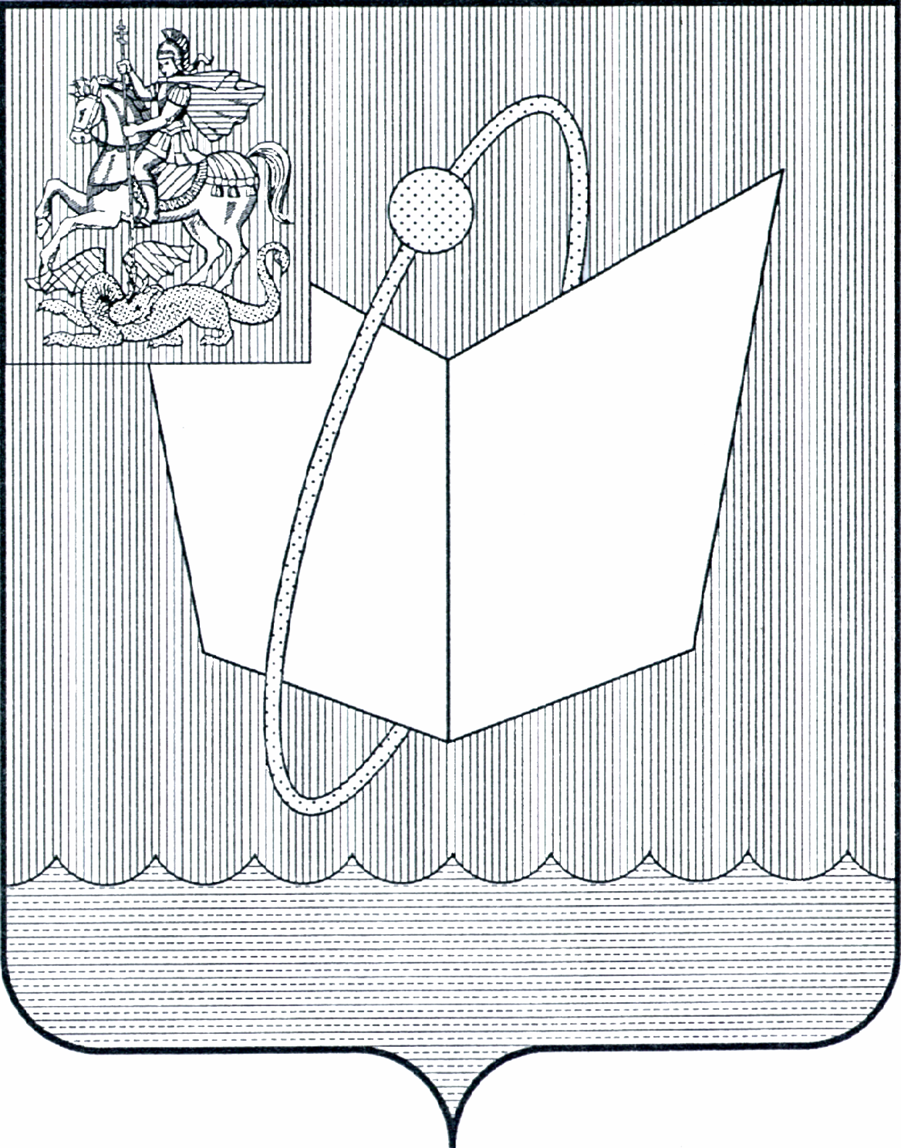
ГЛАВА ГОРОДСКОГО ОКРУГА ФРЯЗИНО

ПОСТАНОВЛЕНИЕ

от 04.08.2020 № 392

О внесении изменений в постановление Главы городского округа Фрязино от 05.02.2020 №79 «Об утверждении перечня управляющих организаций для управления многоквартирным домом, в отношении которого собственниками помещений в многоквартирном доме не выбран способ управления таким домом или выбранный способ управления не реализован, не определена управляющая организация»

В соответствии со статьей 161 Жилищного кодекса Российской Федерации, постановлением Правительства Российской Федерации от 21.12.2018 № 1616 «Об утверждении Правил определения управляющей организации для управления многоквартирным домом, в отношении которого собственниками помещений в многоквартирном доме не выбран способ управления таким домом или выбранный способ управления не реализован, не определена управляющая организация, и о внесении изменений в некоторые акты Правительства Российской Федерации», руководствуясь Федеральным законом от 06.10.2003 № 131- ФЗ «Об общих принципах организации местного самоуправления в Российской Федерации», постановлением Правительства Российской Федерации от 06.02.2006 № 75 «О порядке проведения органом местного самоуправления открытого конкурса по отбору управляющей организации для управления многоквартирным домом», на основании Устава городского округа Фрязино Московской области,
п о с т а н о в л я ю:
1. Внести следующие изменения в постановление Главы городского округа Фрязино от 05.02.2020 №79 «Об утверждении перечня управляющих организаций для управления многоквартирным домом, в отношении которого собственниками помещений в многоквартирном доме не выбран способ управления таким домом или выбранный способ управления не реализован, не определена управляющая организация»:
1.1. Изложить Перечень управляющих организаций для управления многоквартирным домом, в отношении которого собственниками помещений в многоквартирном доме не выбран способ управления таким домом или выбранный способ управления не реализован, не определена управляющая организация в новой редакции (прилагается).
2. Управлению жилищно - коммунального хозяйства, благоустройства, экологии, дорожного хозяйства, транспорта и связи администрации городского округа Фрязино разместить утвержденный перечень в государственной информационной системе жилищно - коммунального хозяйства.
3. Опубликовать настоящее постановление в печатном средстве массовой информации, распространяемом на территории городского округа Фрязино Московской области, и разместить на официальном сайте городского округа Фрязино в сети Интернет.
4. Контроль за выполнением настоящего постановления возложить на заместителя главы администрации Лапидуса Г.Л.

Глава городского округа К.В. Бочаров

Приложение к
постановлению Главы
городского округа Фрязино
от 04.08.2020 № 392

Перечень управляющих организаций
для управления многоквартирным домом, в отношении которого собственниками помещений в многоквартирном доме не выбран способ управления таким домом или выбранный способ управления не реализован, не определена управляющая организация

№ п/п | Наименование управляющей организации/ИНН | Дата включения в перечень
1 | МУНИЦИПАЛЬНОЕ УНИТАРНОЕ ПРЕДПРИЯТИЕ «ЖИЛКОМРАЗВИТИЕ» / 5052001847 | 05.02.2020
2 | ФЕДЕРАЛЬНОЕ ГОСУДАРСТВЕННОЕ УНИТАРНОЕ ПРЕДПРИЯТИЕ «ЖИЛИЩНО - ЭКСПЛУАТАЦИОННОЕ УПРАВЛЕНИЕ ИНСТИТУТА РАДИОТЕХНИКИ И ЭЛЕКТРОНИКИ РАН» / 5052008000 | 05.02.2020
3 | ОБЩЕСТВО С ОГРАНИЧЕННОЙ ОТВЕТСТВЕННОСТЬЮ «УК ДОБРОТА» / 5050141750 | 05.02.2020
4 | ОБЩЕСТВО С ОГРАНИЧЕННОЙ ОТВЕТСТВЕННОСТЬЮ УПРАВЛЯЮЩАЯ КОМПАНИЯ «ПЕНТА» / 7720363240 | 04.08.2020

Заместитель главы администрации
городского округа Фрязино Г.Л. Лапидус

